**Lógica de Programação e Orientação a Objetos**

**Aluno: Pierre Leon Castanha de Lima**

**Pesquise sobre os grafos e apresente dois exemplos de como são utilizados no contexto tecnológico.**

**Teoria dos grafos**

A ideia para o estudo dos grafos surgiu na cidade de Konigsberg, na antiga Prússia, hoje chamada Kaliningrado, na atual Rússia. Em 1736, o matemático suíço Leonhard Euler, apenas de passagem pela cidade, fora chamado para ajudar na solução de um problema que os moradores daquele lugar haviam identificado, mas sem solução até àquele momento. O problema consistia em viabilizar um passeio pelas sete pontes que interligavam as partes da cidade. As pontes eram cortadas por vertentes do rio Pregel.

**Classificação dos grafos**

**Simples:** É o grafo que não contém nem laço nem arestas paralelas. Exemplo:

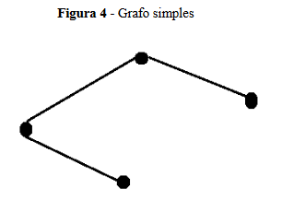

**Multigrafo:** É o grafo que contém pelo menos duas arestas paralelas, ou seja, arestas que partem de um ponto em comum e chegam noutro também em comum. Exemplo:

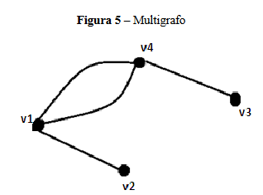

**Pseudografo:** É o grafo que contém pelo menos um laço, ou seja, uma aresta que parte de um vértice e chega nele próprio. Exemplo:

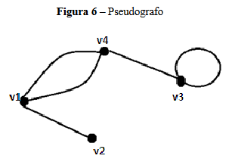

**Grafo completo:** É um grafo onde todos os vértices estão ligados por arestas entre si.  
Exemplo:

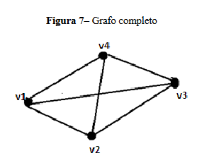

**Grafo conexo:** É um grafo onde há um caminho entre quaisquer dois vértices. Exemplo:

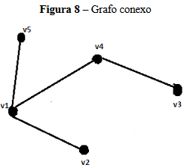

**Grafo desconexo:** É um grafo composto por duas ou mais componentes. Cada componente  
forma um grafo conexo e não há arestas que as conectem. Exemplo:

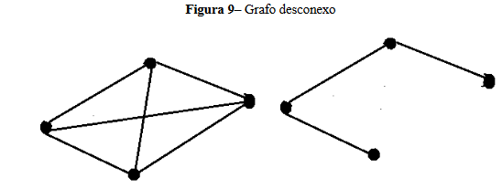

**Subgrafo:** Um grafo G2(V2, E2) é um subgrafo de um grafo G1(V1, E1) se V2 é subconjunto  
de V1 e E2 é subconjunto de E1. Exemplo:

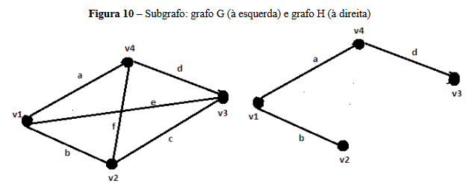

**Grafo direcionado ou digrafo:** Quando o sentido de orientação das arestas interfere na  
utilização de um grafo, dizemos que se trata de um grafo direcionado ou digrafo. Uma aresta  
que chega a um vértice é dita convergente a ele e uma aresta que sai de um vértice é dita  
divergente. O total de arestas divergentes é chamado grau de saída e o total de arestas  
convergentes é dito grau de entrada. Exemplo:

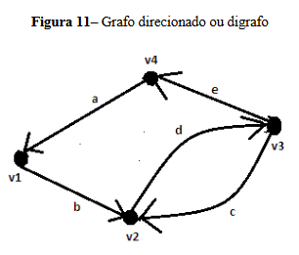

**Grafo ponderado:** É quando suas arestas possuem um peso. Esse peso pode ser dado por  
somente uma variável, como distância, por exemplo, ou por mais de uma variável, como  
distância, conforto e tempo. Exemplo:

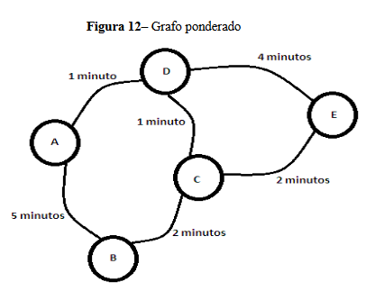

**Utilização dos grafos**

**Detecção de fraudes**

Os bancos de dados de grafos podem fazer uma prevenção sofisticada contra fraudes. Com os bancos de dados de grafos, você pode usar relacionamentos para processar transações financeiras e de compras praticamente em tempo real. Com consultas de grafos rápidas, você pode detectar, por exemplo, se um possível comprador está usando o mesmo endereço de e-mail e cartão de crédito que o usado em um caso de fraude conhecido. Os bancos de dados de grafos também podem ajudá-lo a detectar facilmente padrões de relacionamento, como várias pessoas associadas a um endereço de e-mail pessoal ou várias pessoas compartilhando o mesmo endereço IP, mas residentes em endereços físicos diferentes.

**Bancos de dados de grafos na AWS**

**Amazon Neptune**

O [Amazon Neptune](https://aws.amazon.com/neptune/) é um mecanismo de banco de dados de grafos com projeto específico e alta performance, otimizado para armazenar bilhões de relacionamentos e consultar grafos com latência de milissegundos. O Neptune oferece suporte aos grafos de propriedades de modelos de grafos populares e ao Resource Description Framework (RDF) do W3C, bem como às suas respectivas linguagens de consulta, Apache TinkerPop Gremlin e SPARQL. Esse suporte permite que você crie facilmente consultas que navegam com eficiência em conjuntos de dados altamente conectados.

O Neptune é altamente disponível, com réplicas de leitura, recuperação em um ponto anterior no tempo, backup contínuo para o Amazon S3 e replicação pelas zonas de disponibilidade. O Neptune é seguro, com suporte à criptografia em repouso. Ele é totalmente gerenciado, portanto você não precisa mais se preocupar com tarefas de gerenciamento de banco de dados, como provisionamento de hardware, aplicações de patches de software, instalação, configuração ou backups.

Fonte: <https://aws.amazon.com/pt/nosql/graph/>

**Rastreabilidade**

A rastreabilidade é de grande importância no mundo da manufatura. Imagine que uma empresa automobilística precisa fazer um recall para um modelo específico de carro porque ele tem um componente que foi produzido em uma fábrica durante um certo período de tempo.

A empresa precisa rastrear os componentes causais e, em seguida, encontrar os carros que já estão no mercado ou que acabaram de sair da fábrica. Isso pode ser muito difícil.

A maioria das empresas possui um banco de dados de produção que gerencia as informações de lote dos produtos. Mas elas também têm bancos de dados separados para informações de varejo, vendas e remessas. É complicado levantar todas as informações relevantes para identificar os carros que estão com problema, descobrir para onde foram enviados e a quem foram vendidos.

Sem tecnologias de grafos, os analistas precisam combinar todos esses bancos de dados e executar uma consulta transversa partindo de um carro específico até chegar ao banco de dados da fábrica que está gerenciando a linha de produção. Tudo isso exige uma modelagem de dados complexa e muitas junções — a menos que a empresa tenha um banco de dados de grafos, para conectar todos os relacionamentos, e algoritmos de grafos, para revelar conexões e informações relevantes.

Fonte: <https://www.oracle.com/oce/dc/assets/CONTC63D48A67FD04BC9A84AE29089A0DB1F/native/fy21261aptebooktechpdf17-casos-de-uso-para-bancos-de.pdf?elqTrackId=307b3d6adcf2488f83985974882be6db&elqaid=102760&elqat=2>